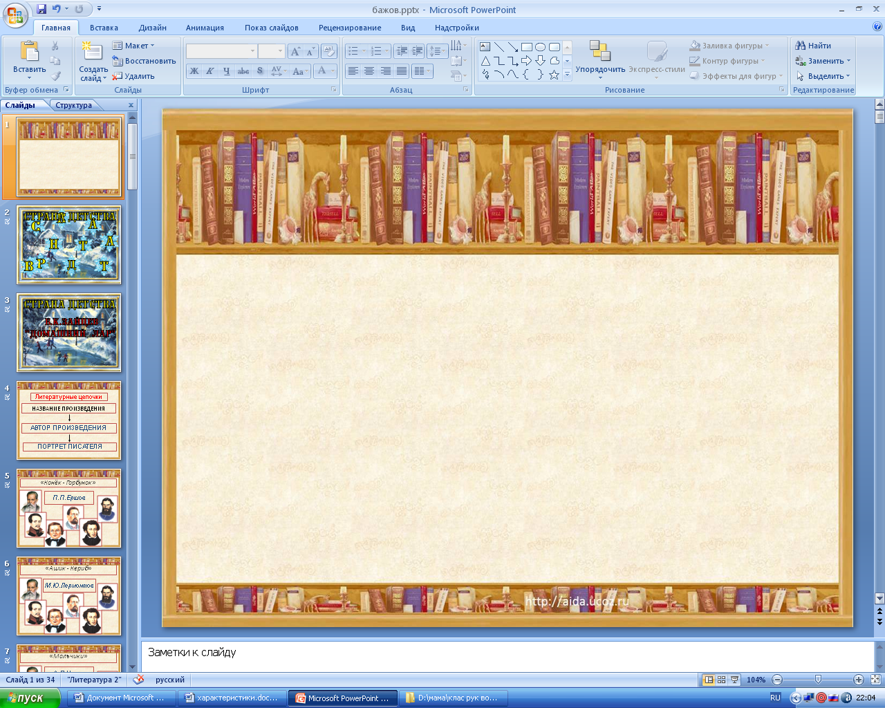

Конспект урока
по литературному чтению
(4 класс)

Составила: О.А.Русинова
МБС(К)ОУ С(К)ОШ № 15 VII в.
г. Березники
2011 г.

Конспект урока по литературному чтению в 4-м классе

Тема
Знакомство с произведением П.П.Бажова «Серебряное копытце»

Тип урока
Изучение нового материала.

Задачи
Образовательные:
- знакомство с произведением П.П.Бажова «Серебряное копытце»;
Коррекционно-развивающие:
- развитие навыков осмысленного чтения;
- коррекция слухового и зрительного восприятия на основе упражнений на внимание, сравнение, запоминание;
- обогащение и активизация словарного запаса
Воспитательные:
- воспитание положительной мотивации к чтению и к процессу обучения.

Оборудование

Для учителя :мультимедиа, презентация, книги с произведениями Бажова, Мультфильм «Серебряное копытце», карточки для групповой работы, шкатулка, учебник Л.Ф.Климанова и др. «Родная речь». Учеб. для 4 кл. М.: «Просвещение» 2005 г.

Для учащихся :иллюстрации к произведению «Домашний лар», карточки-лото «Литературные цепочки», карточки, разноцветные камушки, учебник Л.Ф.Климанова и др. «Родная речь». Учеб. для 4 кл. М.: «Просвещение» 2005 г..
Этап | Деятельность учителя | Деятельность учащихся | Коррекция | Время
Организация  начала урока | (сл.2 )  -Добрый день.  Прежде чем сесть за парту я предлагаю вам вспомнить произведения, с которыми мы уже познакомились в этом учебном году. Назовите произведение и автора.  (сл.2, щ. )Сегодня ребята, мы с вами вновь отправимся путешествовать по удивительной литературной стране. А как называется эта страна? Вспомнить название этой страны вам помогут буквы, которые будут появляться на снежинках. Из букв составьте слова и вы узнаете название страны (сл.2, щелчок на каждую букву ).  Мы отправляемся в «Страну детства»(сл.2,щ ).  Что это за страна? На карте такой страны мы не найдём.  Это раздел литературного чтения (сл. 2). | Дети поочередно называют название и автора ранее прочитанных произведений и садится за парту. | Коррекция умения работать по словесной инструкции | 1
Проверка домашнего задания | С каким произведением из этого раздела мы познакомились на предыдущем уроке? (сл.3,щ )  К какому жанру относится данное произведение? Дома вы не только перечитали рассказ «Домашний лар», но и составили для одноклассников вопросы по содержанию этого рассказа и проиллюстрировали ответы на свои вопросы (проверка, оценивание учащихся). | Б.К.Зайцев «Домашний лар» (сл. 2) Один ученик задаёт вопрос, остальные дети отвечают и проверяют свои ответы по иллюстрации ребёнка задавшего вопрос. | Развитие мотивации к выполнению домашнего задания | 5
Сообщение  темы урока | (сл.4,щ )Молодцы с домашним заданием справились. И мы продолжаем наше путешествие. (сл.4,щ )Я предлагаю вам игру «Литературные цепочки». Мы не только вспомним всеми известные и любимые произведения и их авторов, но и если вы правильно составите все цепочки, то узнаем тему сегодняшнего урока.  А цепочка следующая: название произведения (сл.4,щ )– автор данного произведения (сл.4,щ ) – портрет писателя (сл.4,щ ).  Приступаем к самостоятельной работе(сл.4,щ ). | Самостоятельная работа учащихся (детям раздаются карточки ) (прил.1, 2)  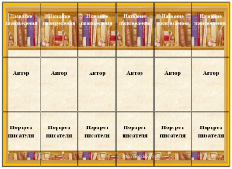 | Развитие зрительного восприятия и узнавания, умения работать по алгоритму | 3

 | Коллективная проверка (сл. 5-10).  (сл.11,щ) Какое из этих произведений мы с вами ещё не читали?  (сл.11,щ )Тема сегодняшнего урока «Знакомство с произведением П.П.Бажова «Серебряное копытце». | 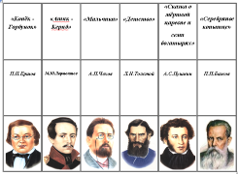    «Сказка о мёртвой царевне..» - А.С.Пушкин –  «Мальчики» - А.П.Чехов –    «Детство» - Л.Н.Толстой –  «Конёк – Горбунок» - П.П.Ершов -  «Ашик-Кериб» - М.Ю.Лермонтов    –    «Серебряное копытце» - П.П.Бажов –
Знакомство с творчеством писателя | Бажов выдающийся русский писатель. Сейчас внимательно послушайте небольшой рассказ о творчестве писателя. В этом рассказе будет одна очень значимая ошибка, постарайтесь её заметить.  (сл.12,щ )Писатель Павел Петрович Бажов родился на Урале, (сл.12,щ )близ города Екатеринбурга и прожил там долгую жизнь(сл.12,щ ). Перед тем как стать писателем, он работал учителем в школе, затем в газете(сл.12,щ )(сл.12,щ ). Павел Петрович много ездил по Уралу, записывал легенды, сказы, сказки, старинные истории, которыми славится Урал.(сл.12,щ )(сл.12,щ ) Бажов создал знаменитую книгу-сборник сказов «Малахитовая шкатулка». В этот сборник входит и басня «Серебряное копытце». (сл.12,щ )По мотивам сказов Бажова созданы кинофильм «Каменный цветок», балет «Сказ о каменном цветке», опера «Сказ о каменном цветке», симфоническая поэма «Азов-гора», мультипликационный фильм «Серебряное копытце» и др. Писатель ценил в людях доброту, честность и упорство, поэтому самых лучших своих героев наделил именно этими качествами.  Бажов выдающийся русский писатель, автор многих замечательных произведений. Некоторые из них представлены сегодня на нашей выставке, которую вы можете рассмотреть на перемене.  Какую ошибку вы заметили в моём рассказе?  Бажов создал знаменитую книгу-сборник сказов «Малахитовая шкатулка». В этот сборник входит и сказ «Серебряное копытце».(сл.13, 2 щ ).  Молодцы!  Сегодня мы познакомимся со сказом «Серебряное копытце». | Слуховое восприятие детьми рассказа о творчестве писателя. | Развитие слухового восприятия; умения видеть и устанавливать логические связи между явлениями и событиями. | 3

Знакомство с новым жанром | (сл.14,щ )Это произведение нового жанра.  сказ  В каких ещё жанрах присутствует корень сказ?  Игра «Составь слово»  (сл.14,щ ) сасзрка (сл.14,щ ) (рассказ)  (сл.14,щ ) акасзк (сл.14,щ ) (сказка)  Что такое сказка? Что такое рассказ? Что такое сказ?  Поиграем в игру «Составь предложение». (сл.15,щ ).  На вопрос «Что такое сказка?» подготовит ответ 1 ряд(сл.15,щ ).  На вопрос «Что такое рассказ?» подготовит ответ 2ряд(сл.15,щ ).  На вопрос «Что такое сказ?» подготовит ответ 3 ряд(сл.15,щ ).  А чтобы ответить на вопрос необходимо правильно составить деформированное предложение.  Групповая работа (сл.15,щ ).  Проверка (сл. 16-18). | Коллективная работа  Дети составляют из предложенных букв слова рассказ, сказка  Групповая работа  Дети группой подходят к первой парте и составляют деформированное предложение из набора карточек (прил.3).  1 ряд. Сказка - это произведение, в котором идёт речь о вымышленных событиях.  2 ряд. РАССКАЗ – это произведение, в котором происходят настоящие события.  3 ряд.СКАЗ – это произведение, в котором присутствуют и реальные события и вымысел. | Развитие зрительного восприятия и внимания; умения видеть и устанавливать связи | 3
Словарная работа | Чтобы данное произведение вам было более понятным и интересным проведём словарную работу.  Игра «Соедини понятие с определением» (сл.19, по щелчку определения меняются местами ).  Молодцы! Значение новых слов усвоили и чтение будет теперь осмысленным. | Коллективная работа | Обогащение словарного запаса;  развитие зрительного восприятия и внимания; умения видеть и устанавливать связи | 3
Гимнастика  для глаз | Чтобы при чтении глаза вас не подвели выполним гимнастику для глаз(сл.20, по щелчку снежинка приводится в движение ).  Понаблюдаем глазами за снежинкой (офтальмологический тренажёр)  - «Яркое солнце» (на 1-8 «солнце ослепило» – зажмурить глаза; на 9 открыть и поморгать глазами. Повторить 3 раза) | Дети выполняют гимнастику. | Предупреждение зрительно-психогенного и зрительно-вегетативного утомления учащихся | 1
Первичное чтение | Я начну читать сказ, а вы внимательно слушайте и приготовьтесь ответить на следующие вопросы: (сл.21 ).  - Почему дед Кокованя решил взять Дарёнку к себе?  - Как жилось Дарёнке в чужой семье?  (Учитель читает до слов «Девочка эту кошку гладит, а она до того звонко мурлычет, что по всей избе слышно»).  Проверка понимания прочитанного (ответы на вопросы)  Продолжат читать дети, которые готовились дома (читают до слов «Вот и повёл Кокованя сиротку к себе жить»). (сл.22 ).  Как зажили Кокованя, Дарёнка и Мурёнка втроём?  А что произошло дальше, вы узнаете посмотрев отрывок из мультфильма. |  | Развитие слухового восприятия и внимания;  развитие эмоционально-личностной сферы (чтение по ролям) | 8

Упражнения для формирования правильной осанки | Но прежде выполним упражнения для формирования правильной осанки  Чтобы отдых дать спине  Распрямились, потянулись,  А теперь назад прогнулись.  (Наклоны вперёд и назад.)  Спину тоже разминаем,  Взад-вперёд её сгибаем.  (Наклоны вперёд-назад.)  Поворот за поворотом,  То к окну, а то к стене.  Выполняем упражненье,  Чтобы отдых дать спине.  (Повороты корпуса вправо и влево.)  Отжимаемся от парт.  Приготовились. На старт! Молодцы! А кто у нас  Смог отжаться десять раз?  (Отжимания от парт.)  Отдохнули мы чудесно,  И пора за парты сесть нам.  (дети садятся за парты.) |  | Профилактика искривления осанки | 2
Просмотр мультфильма | (сл.23). | Просмотр отрывка из мультфильма | Развитие зрительного, слухового восприятия и внимания;  развитие эмоционально-личностной сферы  Развитие зрительного восприятия и узнавания. | 2

Проверка понимания прочитанного | А сейчас проверим, кто из вас был сегодня внимательным читателем, слушателем и зрителем.  Проведём небольшой тест  Тест по произведению «Серебряное копытце» (сл.24-30 ).  - Сколько лет было Дарёнке?  - а) 8  - б) 6  - в) 7  - Как звали кошку девочки?  - а) Маруська  - б) Мурёнка  - в) Бурёнка  - Какого цвета была кошка Мурёнка?  - а) Серая  - б) Белая  - в) Бурая  - Из скольких веточек рога у козлика?  - а) 5  - б) 2  - в) 6 | Коллективная работа | Развитие умения работать по словесной инструкции; умения анализировать и устанавливать связи между событиями. | 5
- На какой ноге у козлика серебряное копытце?
- а) Левая передняя
- б) Правая передняя
в) Обе передние ноги
- Какого цвета были камни, которые находили на покосном лужке?
- а) Зелёные
- б) Фиолетовые
- в) Голубые
- Как называются зелёные камешки?
- а) Хризолиты
- б) Алмазы
- в) Жемчуг
Молодцы! (сл.31 ).

Итог урока | С каким произведением познакомились на сегодняшнем уроке? Кто автор этого произведения?  Какой эпизод произвёл на вас наибольшее впечатление? |  |  | 2
Домашнее задание | Дома перечитайте сказ ещё раз и составьте характеристику одного из главных героев. Назовите главных героев этого произведения (сл.32, 4 щ ). А поможет выполнить это задание карточка (сл.33 ). |  | Развитие познавательной активности и мотивации к выполнению домашнего задания | 1
Рефлексия | (сл.34,щ ).Наше сегодняшнее путешествие подошло к концу. Вы сегодня просто молодцы. И козлик оставил для вас немного драгоценных камней. Каждый из вас может взять только один камушек и наполнить малахитовую шкатулку. (прил.4).  Зелёный возьмут те, кому сегодня на уроке было комфортно работать, что на уроке у него всё удалось, понравилось.  Жёлтый - те у кого на уроке не всегда было хорошее настроение, что-то не получилось, не всегда собой был доволен  Красный – те, кто считает, что у него на уроке ничего не получилось, весь урок было плохое настроение. | Дети выбирают камушек определённого цвета и кладут в шкатулку. | Развитие эмоционально-личностной сферы | 1

Приложение 1.
«Конёк- Горбунок» | «Ашик - Кериб» | «Мальчики» | «Детство» | «Сказка о мёртвой царевне и семи богатырях» | «Серебряное копытце»
Автор | Автор | Автор | Автор | Автор | Автор
Портрет писателя | Портрет писателя | Портрет писателя | Портрет писателя | Портрет писателя | Портрет писателя

Приложение 2.
«Конёк - Горбунок» | «Ашик - Кериб» | «Мальчики» | «Детство» | «Сказка о мёртвой царевне и  семи богатырях» | «Серебряное копытце»
П.П.Ершов | М.Ю.Лермонтов | А.П.Чехов | Л.Н.Толстой | А.С.Пушкин | П.П.Бажов
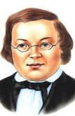 | 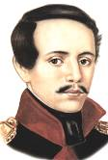 | 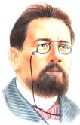 | 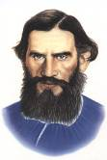 | 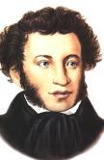 | 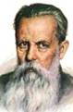
Сказка - |  | идёт речь |  | это произведение,
в котором |  | событиях. |  | о вымышленных
РАССКАЗ – |  |  | события. | это произведение,
в котором | настоящие |  |  | происходят | это произведение,
СКАЗ – |  |  |  | в котором
присутствуют |  |  |  | и реальные события
и вымысел.

Приложение 3


Приложение 4.

